PERSBERICHT
Hedel, <14-11-2022>

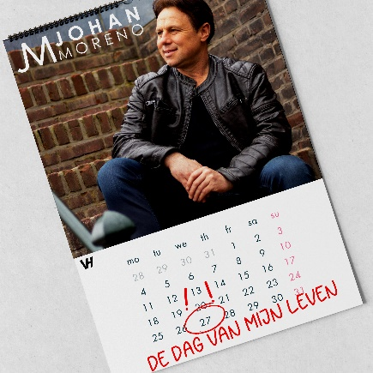

JOHAN MORENO PLUKT DE DAG MET ZIJN NIEUWE SINGLE “DE DAG VAN MIJN LEVEN”
Met de nieuwe plaat gaat de Brabantse Johan Moreno weer terug naar een feestelijke popachtige stijl. De single laat je lekker gemakkelijk meezingen en is de ideale muziek voor een goed begin van je dag. “Het is een plaat die echt leeft”
De muziek en tekst is gemaakt door zijn zoon Givano van Hoesel. Een echte familie productie dus. “Wij hebben er samen flink aan lopen werken thuis. Het is toch mooi dat je zoiets met je zoon thuis kan doen.” Voegt Johan Moreno er aan toe.
Met nummers zoals “Was Dit Liefde?”, “Mijn Mooiste Gedachte” en “Lana” heeft Johan Moreno zijn stem al op meerdere radiostations kunnen verkondigen. De single “De Dag Van Mijn Leven” versterkt zijn aanwezigheid alleen nog maar meer.
“De Dag Van Mijn Leven” is vanaf 14 November te streamen via de bekende platformen.

Bron: Van Hoesel Music
*EINDE PERSBERICHT*

NOOT AAN DE REDACTIE
Voor meer informatie, social media kanalen, pers-kit, foto’s, video’s en ander materiaal kunt u terecht op: http://www.vanhoeselmusic.com/Johan -moreno

RELEASE INFORMATIE
Release datum: 14-11-2022
Titel: De Dag Van Mijn Leven
Artiest: Johan Moreno
Lengte: 3:50 min.
ISRC: NLW2R2251703
Barcode: 8785259568427
Catalogus code: VHM2202
Muziek: G. Van Hoesel
Tekst: G. Van Hoesel

Productie: G. Van Hoesel
Arrangementen: G. van Hoesel
Mix: B. Den Elzen
Studio: Van Hoesel Music
Mastering: B. Den Elzen

Artwork: G. van Hoesel

Givano van Hoesel,

Van Hoesel Music

